Příloha č. 5 Smlouvy o poskytnutí stěhovacích služeb - Mapy návozů a odvozů

Laso -> Ředitelství
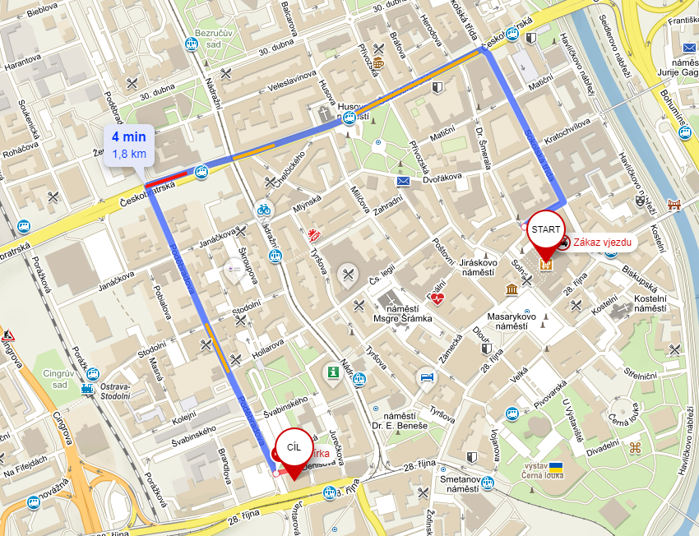
Laso -> Areál tramvaje Moravská Ostrava
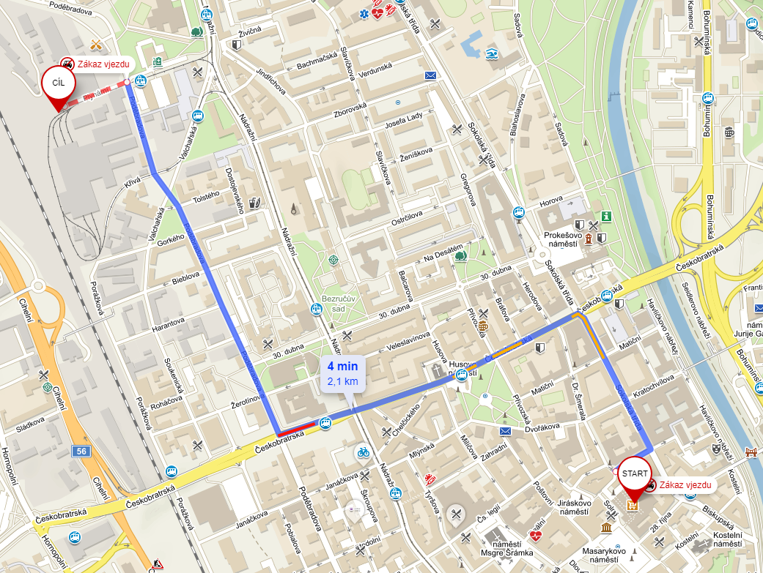
Laso -> Areál trolejbusy Ostrava
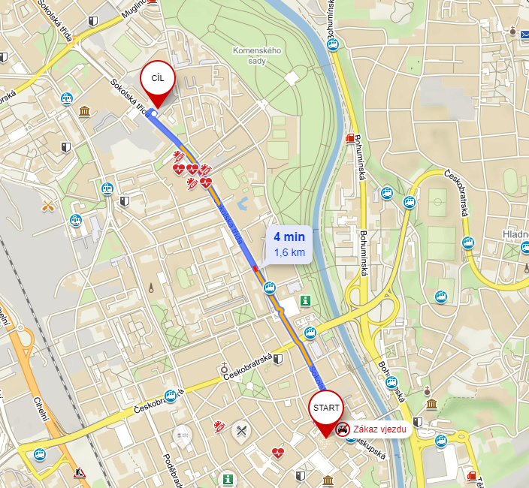
Laso -> Areál Vítkovická
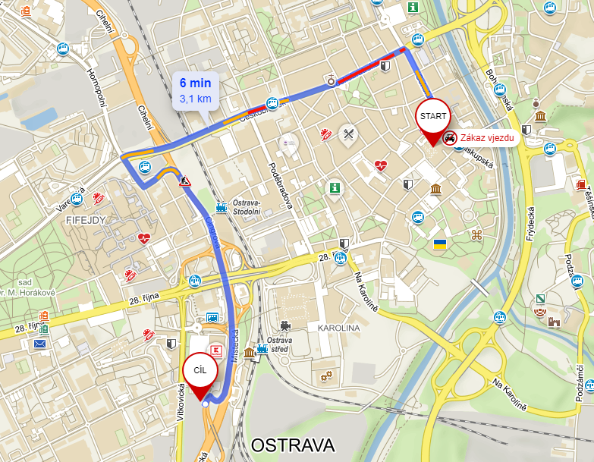

Laso -> Areálů autobusy Hranečník
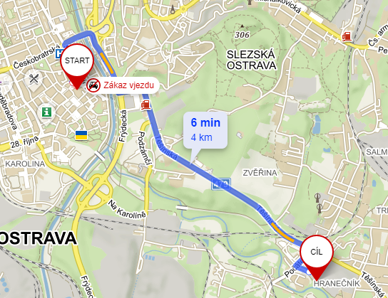
Laso -> Areál dílny Martinov
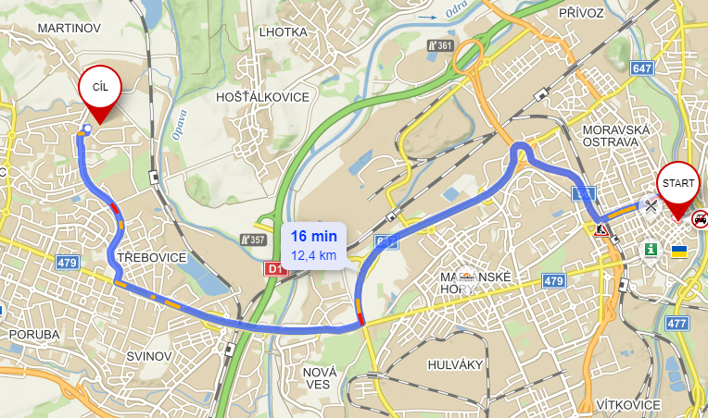

Laso -> Areál tramvaje Poruba
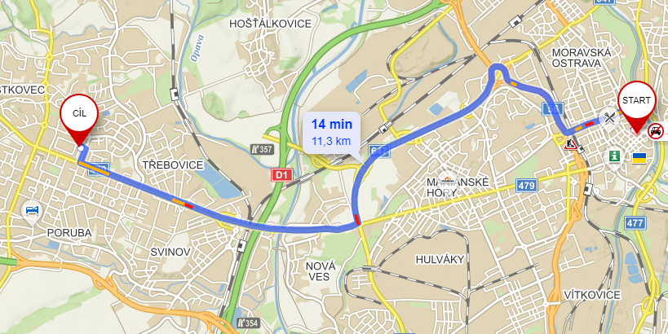
Laso -> Areál autobusy Poruba
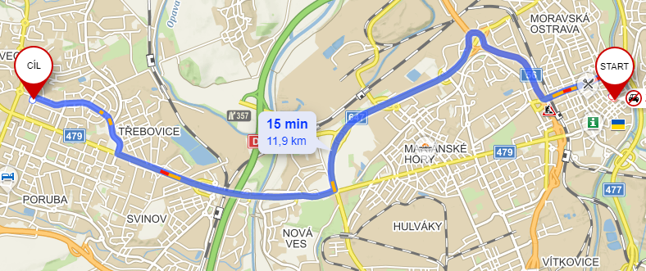

Areál dílny Martinov -> Ředitelství
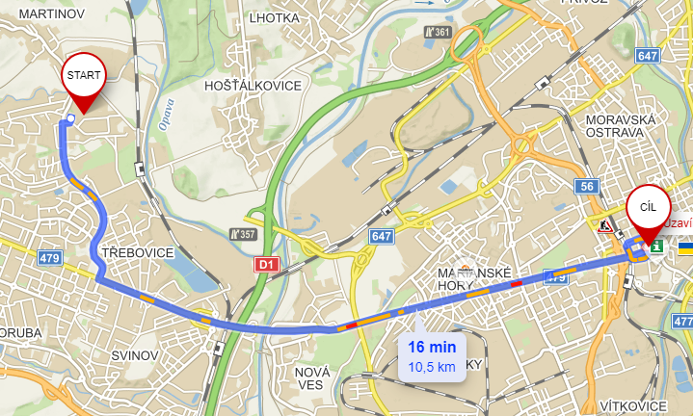
Dlouhá -> Ředitelství
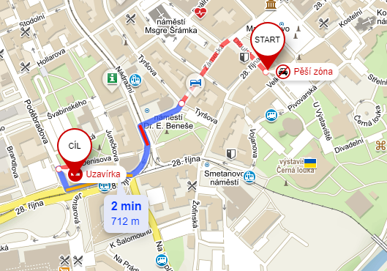

Vítkovická -> Ředitelství
